**Drodzy Rodzice**

Temat główny na ten tydzień ( 18.05.- 22.05.2020 r.)

**EMOCJE**

Tematy na poszczególne dni tygodnia:

1.Jaki jestem.

2.Radość.

3.Złość.

4.Smutek

5.Strach.

W tym tygodniu dzieci uczą się rozpoznawać i nazywać emocje.

W wieku przedszkolnym dziecko nie umie maskować i tłumić swych przeżyć. Odzwierciedlają się one w jego zachowaniu. Uzewnętrzniają się w ruchach i gestach, w okrzykach i słowach.

Wraz z wiekiem coraz większą rolę zaczynają odgrywać wewnętrzne źródła przeżyć. Dziecko działa pod wpływem emocji. Na początku wieku przedszkolnego, dziecko jeszcze nie potrafi maskować, ani tłumić swoich przeżyć. Niewielki i nieistotny powód może stać się przyczyną nagłych emocji.

Stopniowo pod wpływem uczenia się i oddziaływania środowiska, różnicuje się zachowanie towarzyszące emocjom. Dzieci różnie przeżywają daną emocję. Przykład- pod wpływem strachu niektóre dzieci uciekają z pokoju, inne krzyczą, a jeszcze inne chowają się za meble lub spódnicę mamy.

<https://www.youtube.com/watch?v=TcLK9ZBUsDs> BAJKA DLA DZIECI O EMOCJACH

Naszą przygodę z EMOCJAMI rozpoczynamy. Dzieci otrzymują małe lusterka. Chwilę mogą się dowolnie nimi bawić, a następnie rodzic mówi: Pokażcie, jak wyglądają wasze buzie, gdy są radosne. Obejrzyjcie się w lusterkach. A jak wyglądają, gdy się złościcie? A gdy czegoś się boicie, jakie macie miny? A kiedy jesteście smutni?

Nauczenie się rozpoznawania i  nazywania tego, co czujemy, jest ważne. Każde uczucie jest dobre. Są uczucia łatwiejsze, przyjemniejsze, a także takie, które są mniej przyjemne. Jednak wszystkie uczucia są nam potrzebne.

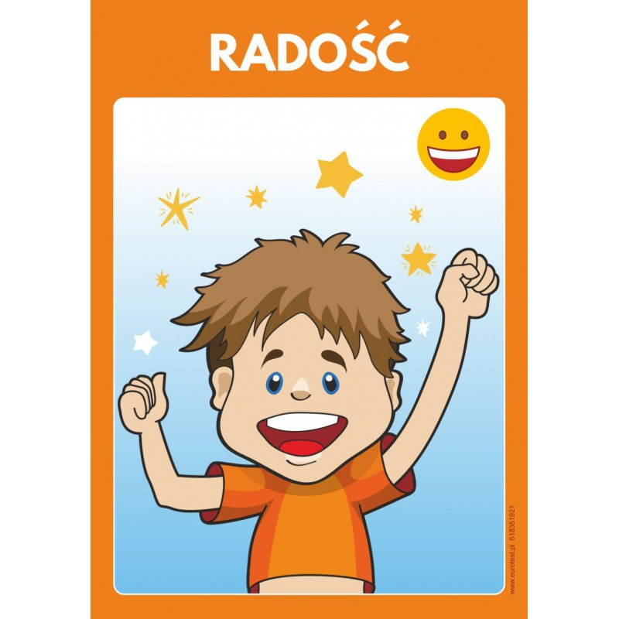

Drogie Dzieci.Pierwszą emocją, która sprawia dużo przyjemności jest RADOŚĆ.

Jest wiele sytuacji kiedy ją odczuwacie. Kiedy spotykacie się z koleżankami i kolegami, kiedy wygrywacie w grach planszowych czy tez sportowych, gdy nauczycie się jeździć na rowerku itp.

Śmiejecie się i radujecie także podczas różnych sytuacji wesołych i śmiesznych. Na twarzy macie wtedy szeroki uśmiech ,skaczecie i krzyczycie z radości.

Przypomijcie sobie razem z rodzicami inne radosne momenty.Czy lubicie to uczucie?

Dla każdego z nas radość oznacza coś innego, każdy z nas inaczej ją opisuje i wyraża.

Cieszą nas różne rzeczy.

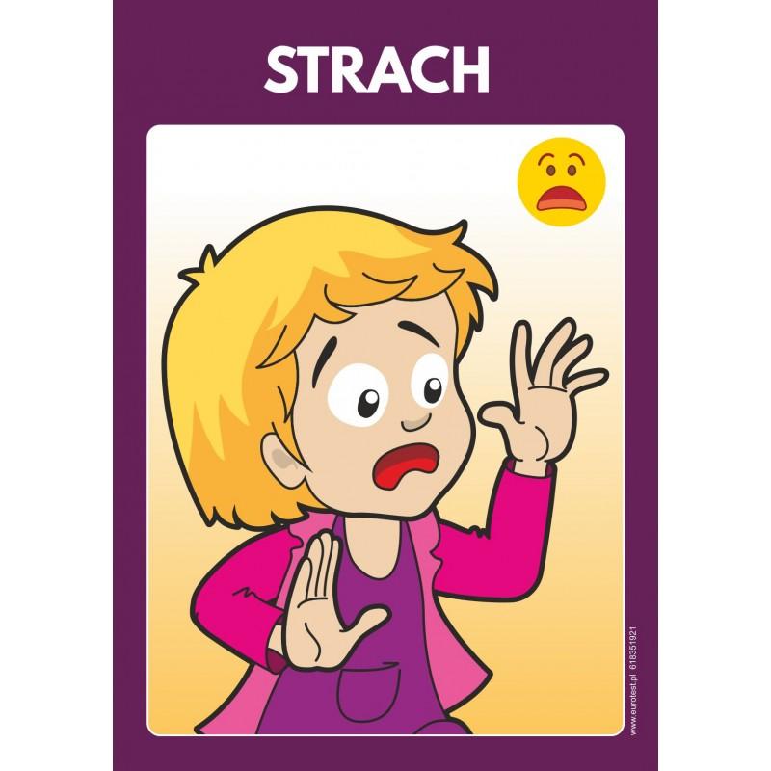

Istnieje wiele rzeczy, sytuacji, których się boicie.Moze to być STRACH przed ciemnością, pająkiem. Niektórzy z was boją się np. duchów, czarownic, dentysty, burzy. Strach na pewno towarzyszył wam w pierwszym dniu przyjścia do przedszkola.

Pamiętajcie,że jeżeli czegos się boicie- powiedzcie o tym komuś bliskiemu.Oni zawsze wam pomogą.

A co zrobić, żeby się nie bać? Zapytajcie Rodziców. Na pewno znają sposóby, żeby oddalić STRACH od was.

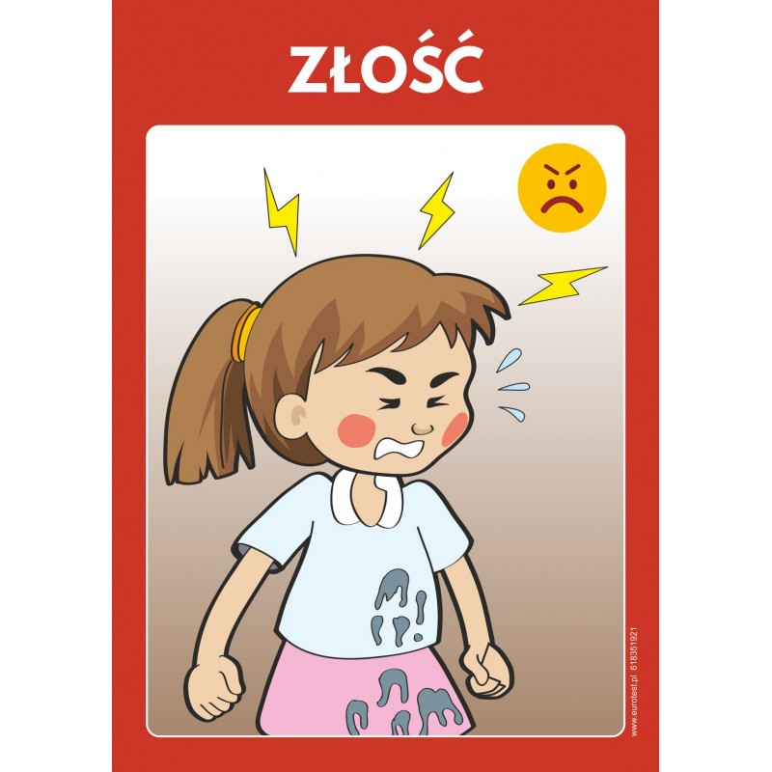

Kiedy ktoś zabierze waszą zabawkę- lalkę lub samochodzik a kolega popsuł waszą wieżę z klocków, gdy coś wam nie wychodzi albo nie dostaniecie od rodziców czegoś co akurat chcecie mieć- wtedy wpadacie właśnie w ZŁOŚĆ .Wówczas nie chcecie z nikim rozmawiać, tupiecie nogami, krzyczycie, płaczecie. Bywa te,z ze jesteście tak złe ze kopiecie ścianę a nawet jesteście agresywni w stosunku do koleżanek i kolegów.

Proszę, zastanówcie się czy ZŁOSC to miłe uczucie?

Dzieci wcześnie odkrywają, że złość jest skutecznym sposobem zwrócenia na siebie uwagi albo pozyskanie tego, czego zapragną.

<https://www.youtube.com/watch?v=BpK6wMFi7U0> złość u dzieci

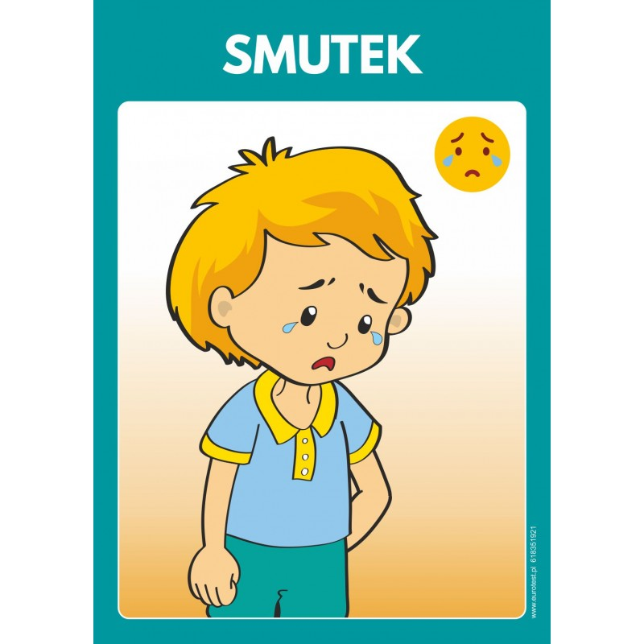

Drogie Dzieci czy pamiętacie sytuacje np. gdy przewróciliście się na chodniku albo pokłóciliście z rodzeństwem, z kolegą lub koleżanką, może ktoś się rozchorował z waszych bliskich, ulubiona zabawka się popsuła albo ktoś wam dokuczał. Pamiętacie co wtedy czuliście? Podpowiem- SMUTEK. Było wam wtedy na pewno przykro i smutno . Wasze twarze nie były już uśmiechnięte…

Czy znacie jakieś sposoby na radzenie sobie ze smutkiem?

Źródłem smutku dzieci są przede wszystkim źle układające się kontakty z rówieśnikami i doznawane przykrości ze strony innych osób. Dzieci odczuwają też smutek z powodu kar oraz upomnień rodziców. Przyczyną smutku niektórych dzieci są także: czyjaś choroba, śmierć, sprzeczki rodziców, ich wyjazdy czy niedotrzymywanie słowa. Czynnikami, które mogą również wywołać smutek są: zła pogoda, zrobienie sobie krzywdy lub też nieotrzymanie prezentu

**RADOŚĆ CZY SMUTEK**

Proszę Rodziców, aby wycięli obrazki poniżej przedstawiające sytuacje radosne i smutne. Dziecko rysuje na jednej kartce wesołą buźkę .Następnie odnajduje wśród wyciętych ilustracji takie, gdzie widać radość i przykleja go. Na drugiej kartce rysuje smutną buźkę i przykleja obrazki smutne.

 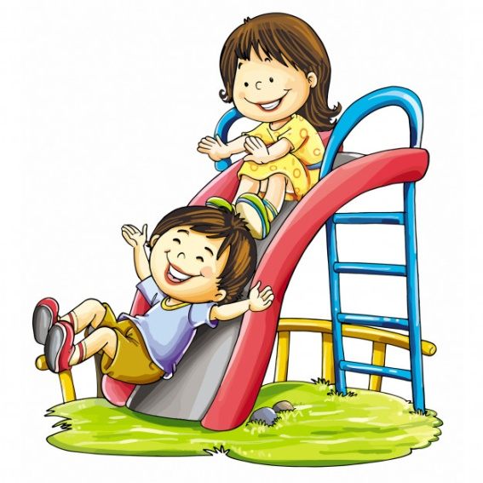

 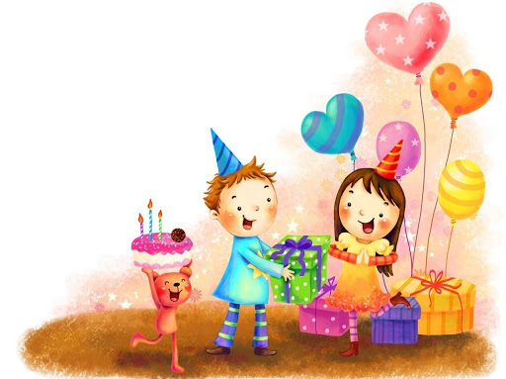

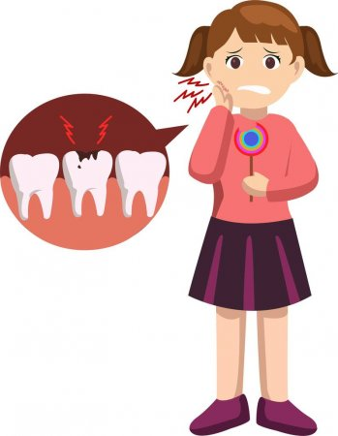

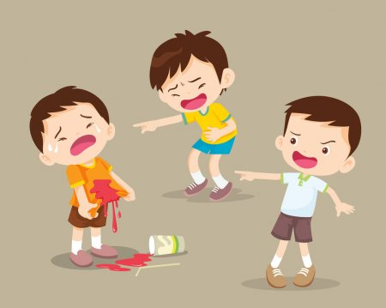

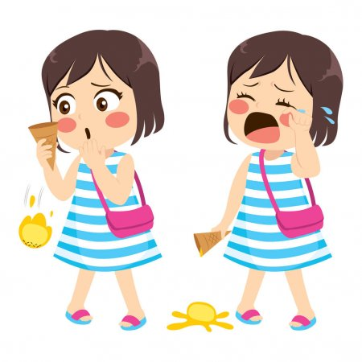





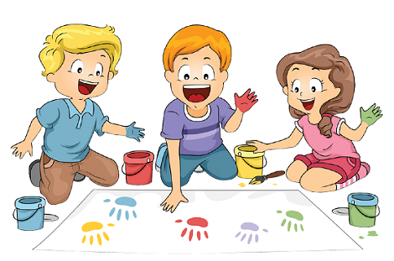

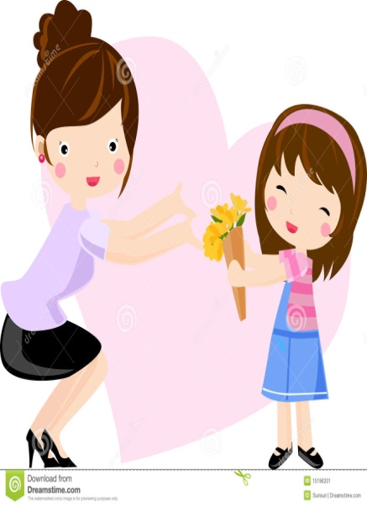 

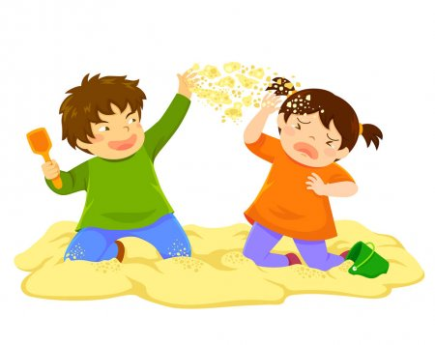

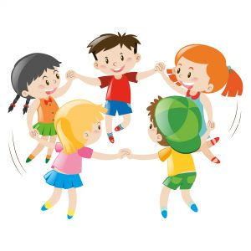

**ZABAWA „BUŹKI”**

Proszę, aby dzieci spróbowały nazwać emocję przedstawioną na każdej z buzi a także opisały sytuację, w której mamy taką minę.

 

 



 

 

**„JAKIE UCZUCIE?”**

Proszę przeczytać dzieciom poniższe sytuacje i poprosić dziecko by odpowiedziało, co można odczuwać w danej sytuacji. RADOŚĆ SMUTEK ZŁOŚĆ STRACH?

• Dostałem ulubiona zabawkę.

• Robię coś, czego nie lubię.

• Tata naprawił mi rower.

• Koledzy mnie przezywają.

• Koleżanki nie chcą się ze mną bawić.

• Kolega mnie bije.

• Zostałem zaproszony na przyjęcie urodzinowe do kolegi.

• Zginął mój pies.

**GRA MIMICZNA Z LUSTERKAMI**

W zadaniu tym potrzebne jest lusterko. Dziecko trzyma je w ręce i spogląda w nie .

Rodzic wypowiada zdanie a dziecko musi zrobić odpowiednią minę, wyrażającą emocję, którą widzi w lusterku np.

* Dostałam(dostałem) wymarzony prezent.
* Popsuła mi się ulubiona zabawka.
* Do klasy wchodzą krasnoludki.
* Spotkałam(spotkałem) bardzo groźnego psa.
* Koleżanka zabrała mi zabawki
* Mój kot zaczął mówić.
* Mamie urosły wąsy i broda.

**KARTY PRACY**

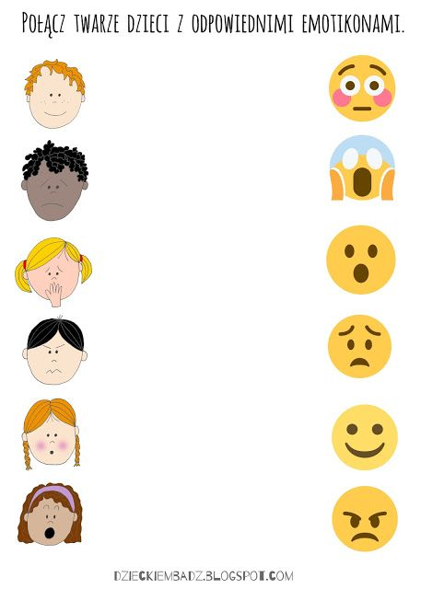

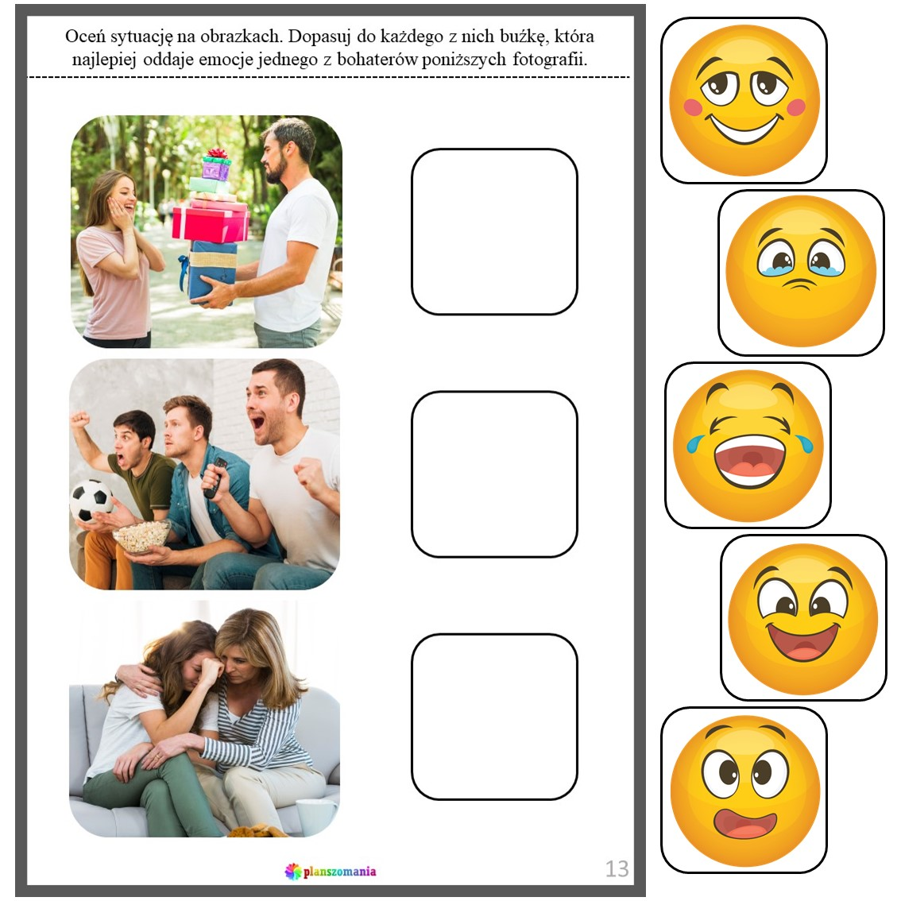

**PROPOZYCJA PRACY PLASTYCZNEJ**

<https://www.youtube.com/watch?v=s6vlAaFeIK8> żelowy gniotek

<https://www.youtube.com/watch?v=2Asv1QetBms> gniotek z mąki

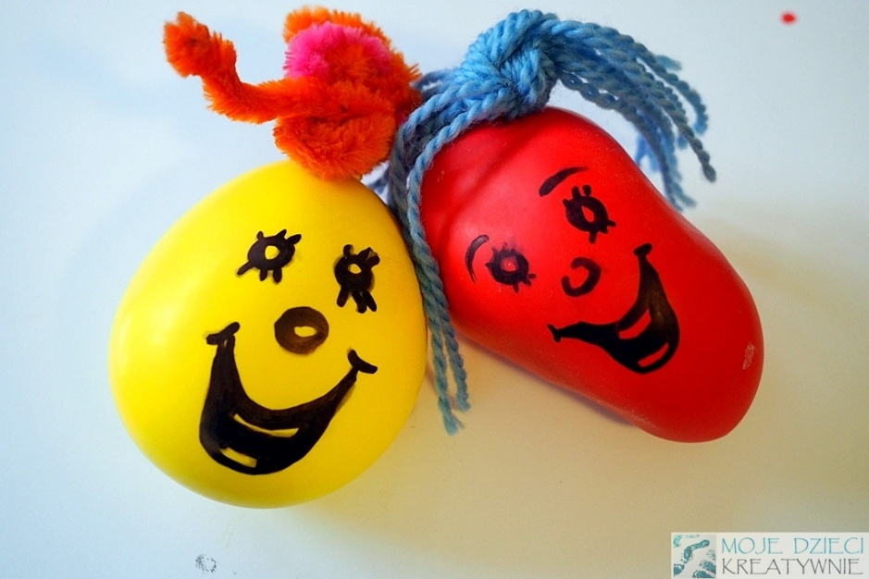

<https://www.youtube.com/watch?v=TU8zJZyshOQ> piłeczka antystresowa



**PRZESYŁAM BUZIACZKI**



**RELIGIA – PRZEDSZKOLE**

18.05 /21.05.2020 – **PAPIEŻ ŚW. JAN PAWEŁ II – PRZYJACIEL DZIECI .**

<https://view.genial.ly/5ebae5c20be9a20d68192416/interactive-image-interactive-image>

## [iwonajagodzinska@gmail.com](mailto:iwonajagodzinska@gmail.com)

## Tel.609-595-623

JĘZYK ANGIELSKI, przedszkole

1. W tym tygodniu przedstawiam Państwu kilka propozycji zabaw, które można wykorzystać w nauce słówek w języku angielskim.Proszę pamiętać, żeby dostosować poziom gry do możliwości dziecka.

**TouchYellow** – prosta gra na poznanie kolorów. Mówimy ‘touch’ i podajemy konkretny kolor a zadaniem dziecka jest znalezienie w domu przedmiotu w wymienionym przez nas kolorze. Zabawę możemy modyfikować w dowolny sposób używając innych kategorii, np. części ciała czy akcesoriów kuchennych.

**Jumping Frog** – rozłóżmy na dywanie kartki z cyframi. Pierwszy uczestnik staje na danej cyfrze (np. 3) a druga osoba wydaje komendę po angielsku (np ‘5’). Zadaniem pierwszej osoby jest przeskoczenie na kartkę z numerem 5.

**Bingo** - Przygotowujemy plansze (najlepiej kilka): na czystej kartce rysujemy 16 kratek pogrupowanych na 4 czwórki (po jednej grupie w każdym rogu). Możemy grupy odróżnić od siebie np. kolorem kratek. W pola wrysowujemy (dla starszych dzieci wpisujemy) różne proste obrazki np.: las, oko, miś, klocek, piłka itd. Dajemy dziecku kartkę i mówimy na głos zdania: “It’saneye” albo “It’s a ball”. Dziecko zakreśla obrazki odpowiadające opisowi. Gdy zakreśli wszystkie cztery obrazki w jednej grupie, powinno zawołać Bingo!

**Kalambury (Charades)** – Najlepiej grać większą ilością osób. Rodzic mówi czynność (w języku angielskim), którą dziecko ma pokazać. Następnie dziecko pokazuje daną czynność a pozostałe osoby odgadują co to za czynność.